__________________________



ITH Informatica Thames

Sistema SGD – Gestion Documental

Manual de Usuario

MU_Sistema_SGD_v8.0.0.docx

__________________________

|  |  |  |
| --- | --- | --- |
| Versión del documento | Fecha | Estado |
| 8.0.0 | 07/06/2022 | Original |

Elaborado por: Maguna Aranguren, Fernando G. Fecha: 30/05/2022

Aprobado por: Fecha:

Version sistema: 1.0.0 Fecha:

Índice

1 Introducción 3

2 Funcionalidades del Sistema 3

3 Registro en el sistema 3

3.1 – Validación del registro 5

4 Modulo Empleado 5

4.1 – Ingreso al módulo “empleado”. 5

4.2 – Opción “Panel empleado”. 6

4.3 – Opción “Grupo Familiar”. 6

4.6 – Afiliación 8

4.7 – Enviar solicitud 9

4.7 – Solicitud en PDF 11

4.8 – Subir solicitud PDF 13

5 Modulo administrativo 14

6.1 Ingreso al módulo “administrativo”. 14

6.2 Opción “Borrar Solicitudes”. 15

6.3 Opción “Ver PDFs”. 15

6.4 Opción “Gestionar”. 15

6 Modulo afiliado 17

6.1 Ingreso al módulo “afiliado”. 17

6.2 Opción “Kits Escolares”. 17

6.3 Opción “Avales sindicales” 17

6.4 Opción “Bajar PDFs”. 17

7 Modulo empresa 18

7.1 Ingreso al módulo “empresa”. 18

7.2 Opción “Panel empresa”. 18

7.3 Formulario de afiliación de empresa 18

7.4 Opción “cargar PDF” 20

8 Modulo empresa asociada (afiliada) 21

8.1 Opción panel “empresa asociada”. 21

8.2 Opción “Gestionar PDF”. 21

9 Módulo Admin (Administrador) 22

9.1 Ingreso al módulo “administrador”. 22

9.2 Opción “Panel administrador”. 22

9.3 Opción “Gestionar usuarios”. 22

10 Cambiar clave 22

11 Anexos 22

12 Glosario 22

13 Historial de Cambios 22

# Introducción

En este documento se describe el uso del sistema en formato de manual de usuario.

# Funcionalidades del Sistema

Las funcionalidades del sistema que se han implementado están definidas en el TFG y en el ERS.

# Registro en el sistema

**ATENCION!**: se debe utilizar como navegador preferentemente **Chorme** o **Firefox**

Para poder acceder al sistema primero deberá registrarse en el mismo. La siguiente pantalla muestra cómo acceder al registro:

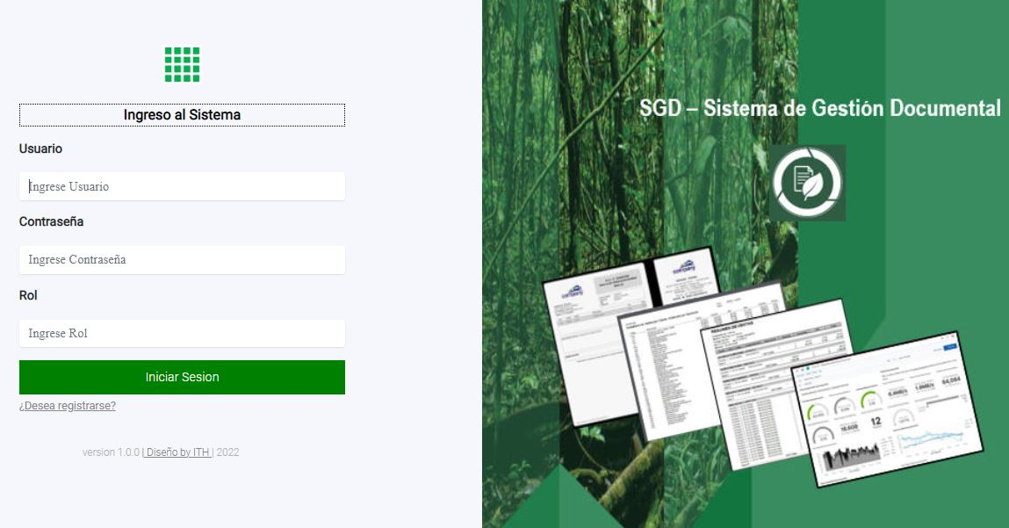

En el link **“¿Desea registrarse?”**

Al ingresar en este link el sistema redirige a la siguiente pantalla de registro:

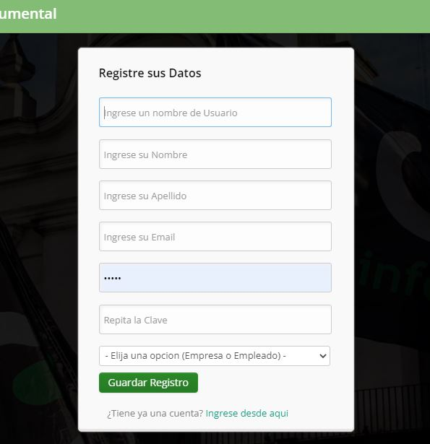

Aquí el empleado o la empresa deberá completar los datos solicitados: un nombre de usuario, nombre y apellido de contacto, email, contraseña y repetir contraseña. Finalmente se deberá seleccionar según sea un empleado o empresa. Después de presionar el boton “Registrarse” el sistema registrara al usuario.

Luego el sistema mostrara el siguiente mensaje:

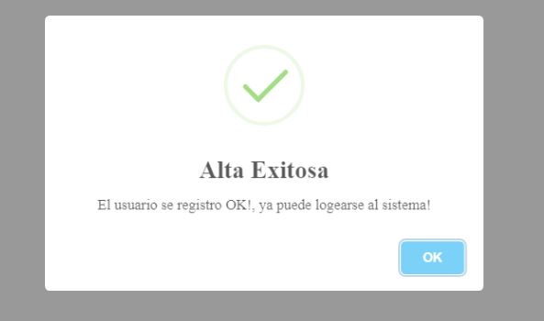

El sistema luego muestra la opción para ingresar al sistema.

Con esto ya se está registrado en el sistema y se puede ingresar al mismo desde la opción de login.

**Nota**

## 3.1 – Validación del registro

El sistema realizara una validacion de los campos que se solicitan para el registro, caso contrario no podrá avanzar en el registro.

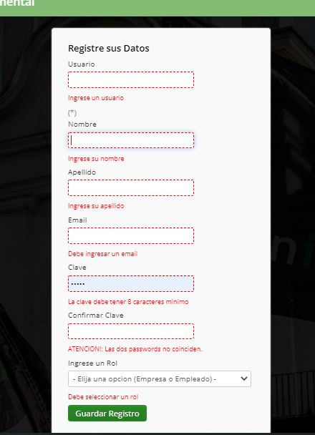

# Modulo Empleado

## 4.1 – Ingreso al módulo “empleado”.

**Ingreso al Sistema:** El sistema desplegara la pantalla de ingreso al sistema donde deberá ingresar usuario, contraseña y rol, el sistema mostrara la siguiente pantalla de login:



|  |  |  |  |
| --- | --- | --- | --- |
| **N** | **Usuario** | **Clave** | **Perfil** |
| 1 | rsalas | 12345678 | empleado |

Se podrá acceder al sistema ingresando con los datos que se ingresaron en el registro. Deberá completar usuario, contraseña y rol (que podrá ser: empresa, empleado, asociada, afiliado, administrativo y administrador)

Para el usuario “rsalas” con el rol “empleado” se accederá al módulo empleado, el cual inicialmente no tiene solicitudes generadas.

## 4.2 – Opción “Panel empleado”.

Si los datos son correctos el sistema permite el acceso al módulo “empleado” mostrando la siguiente pantalla que es el panel de control del usuario:

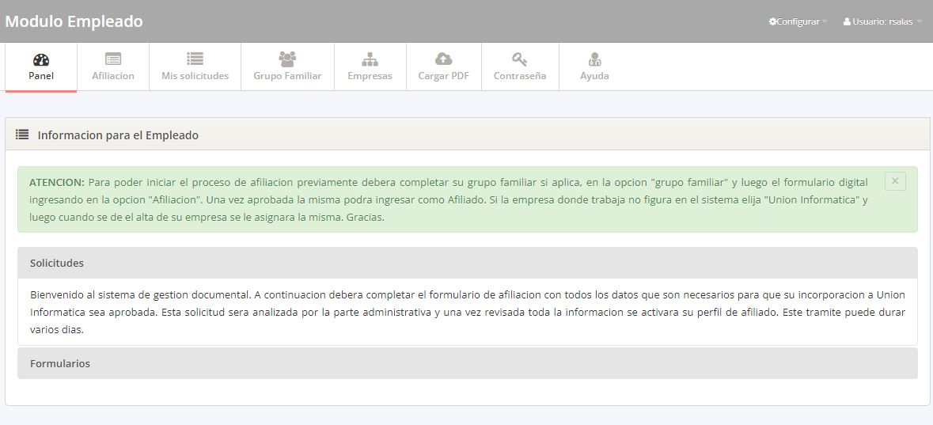

Esta ventana mostrara las opciones disponibles del usuario “empleado”.

## 4.3 – Opción “Grupo Familiar”.

Para poder empezar el proceso de afiliación el empleado deberá ingresar a la opción “Grupo Familiar” donde el sistema solicitara ingresar diferentes datos del grupo. **Nota:** esto es solo para las personas que tengan familia.

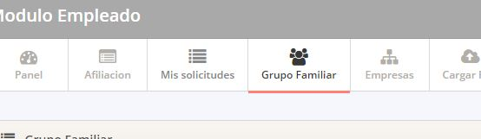

Al ingresar a la opción “grupo familiar” el sistema muestra el area de carga para agregar a cada miembro de la familia:

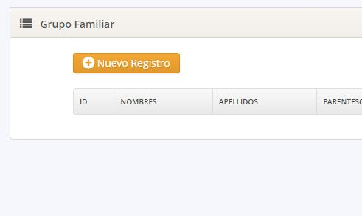

Se deberán completar los campos solicitados:

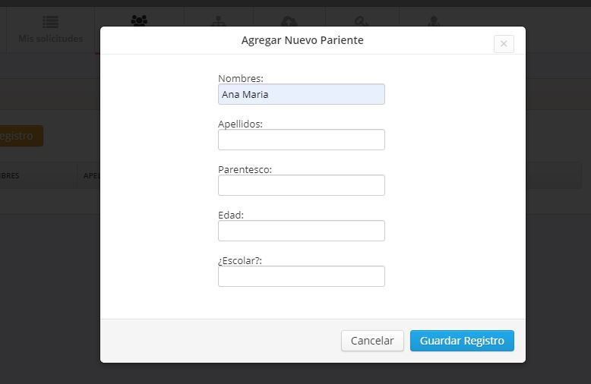

Una vez completados los datos estos son grabados:

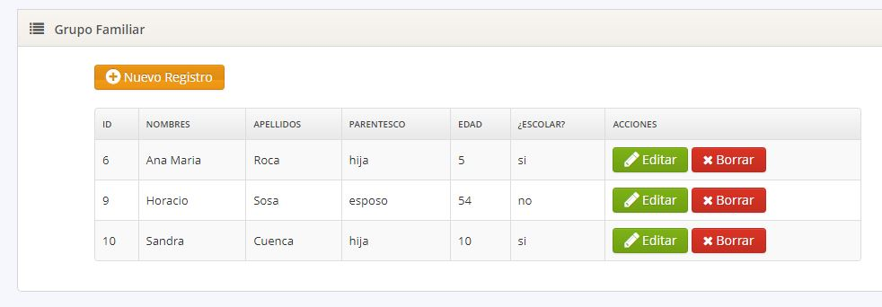

En esta ventana también se pueden modificar los datos para actualizar los mismos.

Baja:

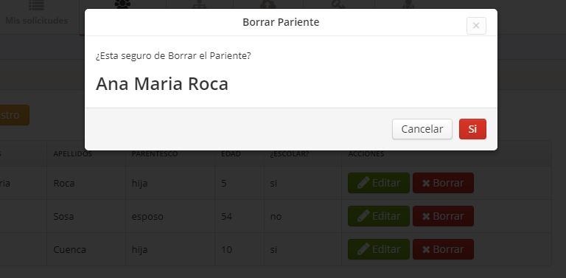

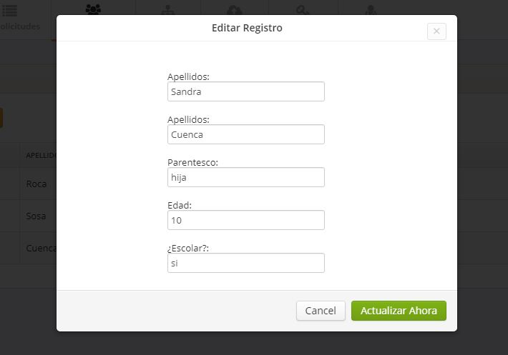Actualización:

## 4.6 – Afiliación

Para realizar la solicitud de afiliación se deberá ingresar en la opción “Afiliación”

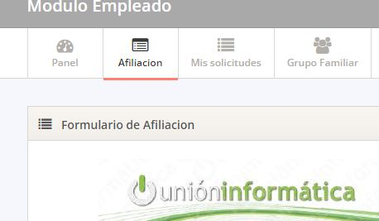

Al ingresar a esta opción el sistema desplegara el formulario de afiliación donde se deberán completar todos los datos solicitados:

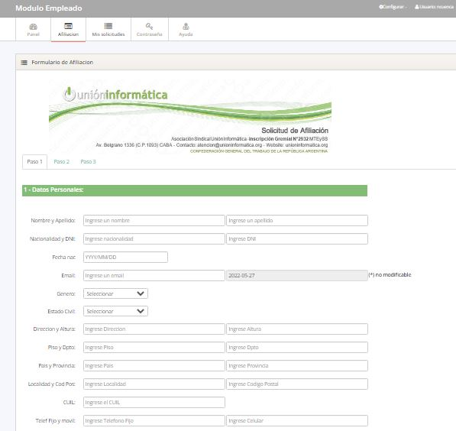

Una vez completados los mismos se podrá grabar la misma.

## 4.7 – Enviar solicitud

Una vez completados todos los datos solicitados se carga el formulario con el boton “Grabar”:

El sistema informara que se grabó con éxito el registro con el mensaje siguiente:

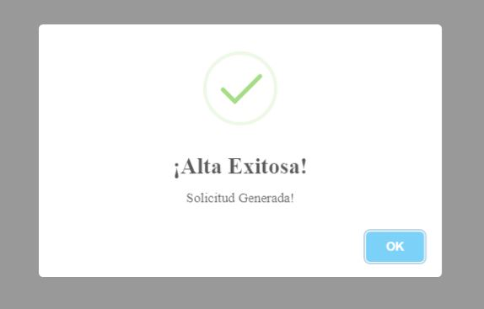

**Nota:**

Después de esto se redirige al usuario a la opción “Mis Solicitudes” donde el sistema mostrara el listado de solicitudes presentadas para ser aprobadas, mientras dicha solicitud quedara en estado “En Proceso”.

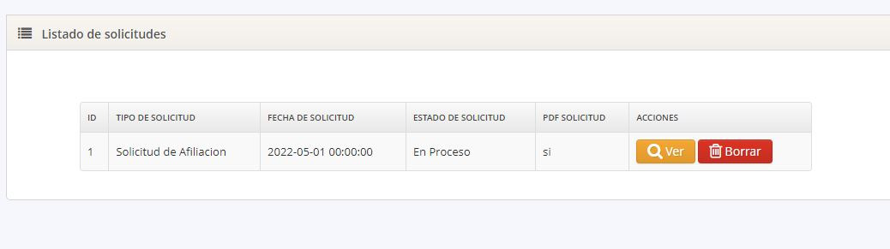

La misma deberá ser aprobada por el usuario “Administrativo” luego de analizar dicha solicitud. La misma pasara de “enviada” a estar en tres estados posibles: “En Proceso”, “Aprobada”, o “Rechazada” agregando el operador administrativo el motivo de la resolución en el campo “PDF solicitud”.

## 4.7 – Solicitud en PDF

Una vez cargado los datos el formulario se podrá visualizar en formato PDF desde el vínculo en el registro haciendo click en “Ver” con lo cual el sistema abrirá otra ventana mostrando el formulario.

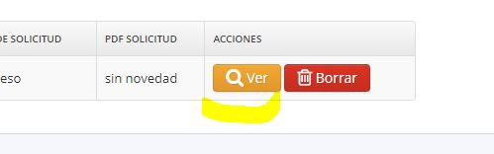

El sistema abrirá una ventana con el formulario en formato PDF para poder descargar desde el boton “Generar PDF”.

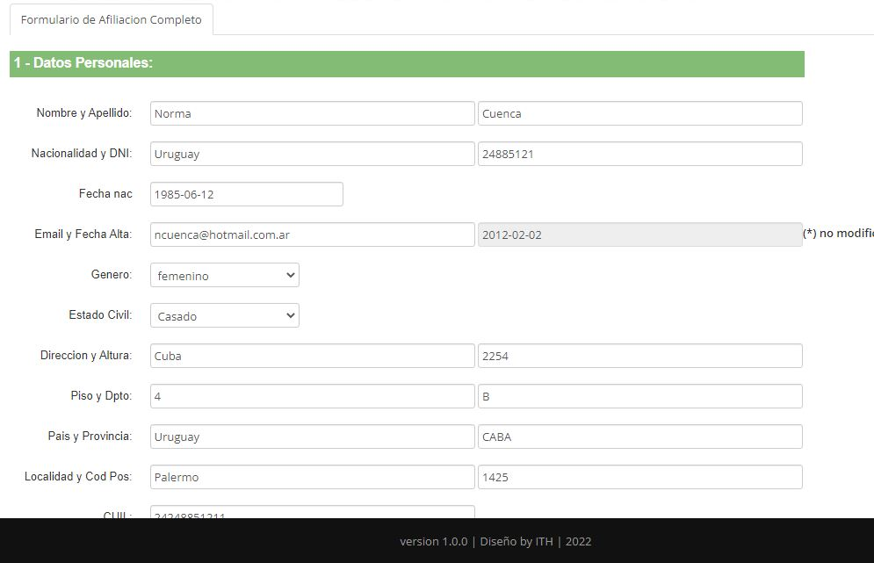

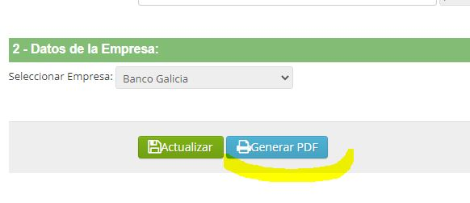

En este paso el sistema también ofrece la opción de actualizar la misma en boton “Actualizar”:

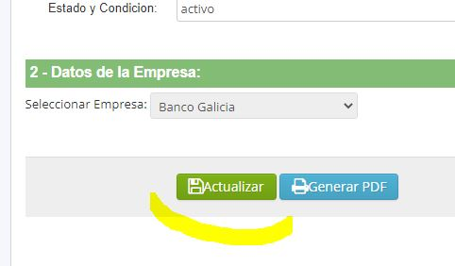

El sistema genera el PDF de la solicitud abriendo una nueva ventana:

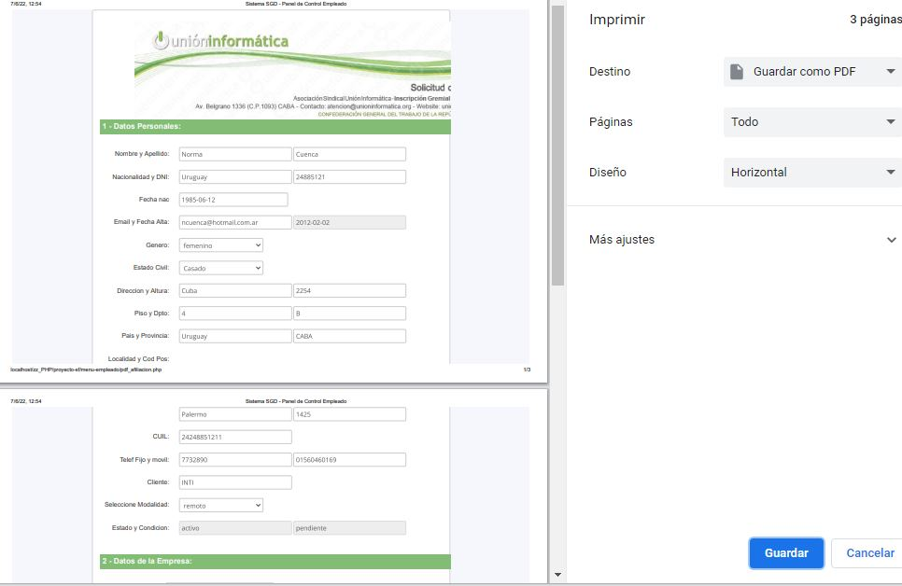

En este paso se deberá descargar la solicitud con el formato: Apellido – Nombre, ej: **Cuenca Norma.pdf**

## 4.8 – Subir solicitud PDF

En este paso el empleado deberá cargar al sistema el PDF y si hubo modificaciones escanearlo y en el mismo formato pdf y subirlo. Para ello deberá ingresar en la opción “Cargar PDF”:

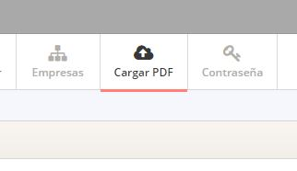

El sistema desplegara una ventana donde se puede elegir subir el PDF:

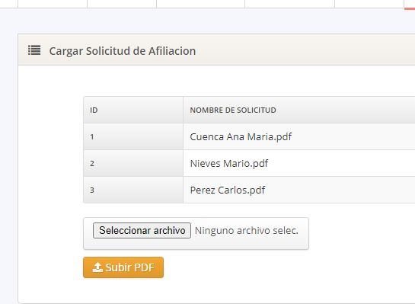

Primero deberá seleccionar el archivo a subir desde el boton “seleccionar archivo” con lo cual se abrirá una ventana para elegir desde donde subir el mismo:

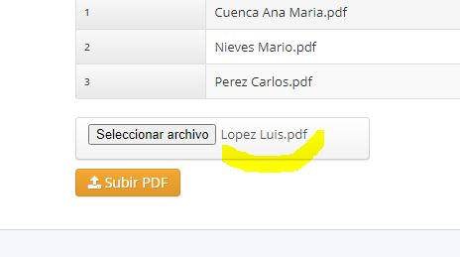

Al pulsar “Subir PDF” el archivo será subido.

Aparecerá el archivo subido:

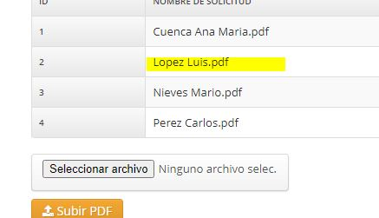

Con este paso finaliza la solicitud del empleado para ser afiliado. Una vez aprobada la solicitud el empleado podrá ingresar al sistema con su usuario y clave pero con el rol “afiliado”.

# Modulo administrativo

## 6.1 Ingreso al módulo “administrativo”.

En este módulo el usuario operador de la organización llamado “administrativo” ingresara al sistema con usuario, clave y rol “administra”. Luego de ingresar el sistema mostrara la pantalla del panel de control del mismo.

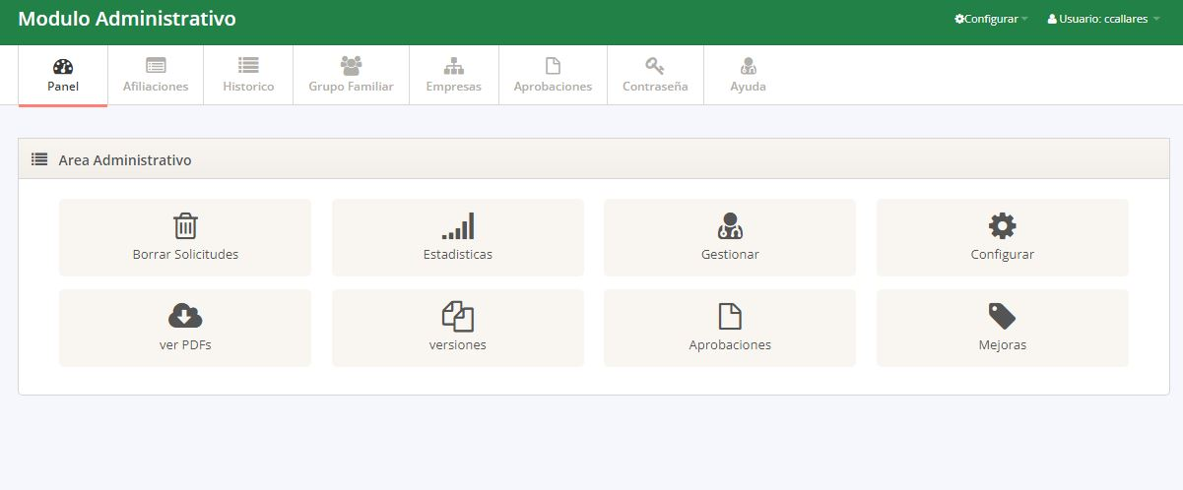

Este usuario tendrá varias funcionalidades a su disposición, pero una muy importante es la revisión y autorización de las solicitudes de afiliación. Este proceso lo podrá realizar siguiendo los siguientes pasos:

1- Bajar la solicitud a autorizar

2- Revisión de la solicitud

3- Si tiene algún punto incorrecto o mal cargado rechazara la solicitud.

4- Si todo esta correcto autorizara la solicitud

**Nota:** hasta tanto no se realice la revisión de la solicitud la misma permanecerá en estado “En Proceso”

## 6.2 Opción “Borrar Solicitudes”.

Esta opción será autorizada solo por la secretaria general.

## 6.3 Opción “Ver PDFs”.

Esta pantalla muestra la opción para subir la solicitud aprobada.

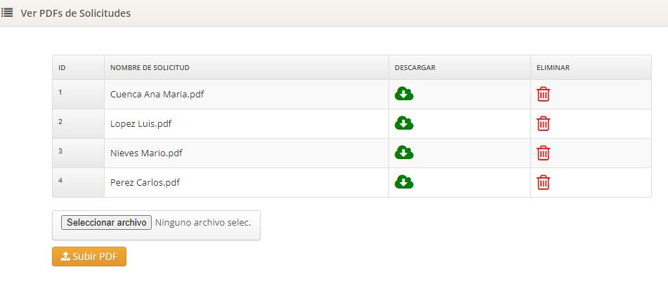

## 6.4 Opción “Gestionar”.

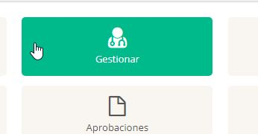En esta opción es posible visualizar nuevamente las solicitudes y en funcion de las correcciones se podrá ahora actualizar el estado de la misma. En el caso de ser aprobada pasara al estado “Aprobada” y el empleado quedara afiliado.

Se elige el registro que se autorizara

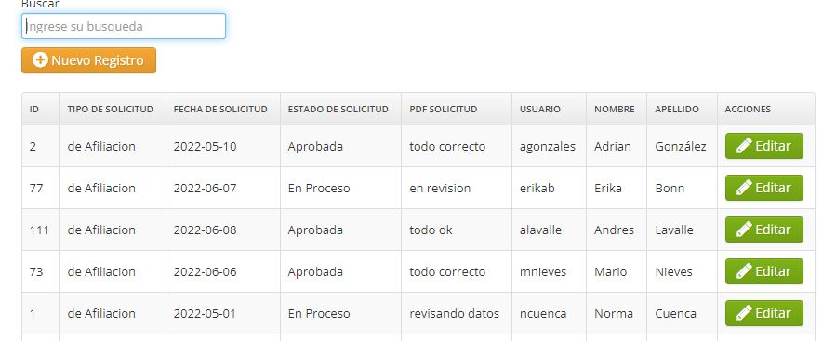

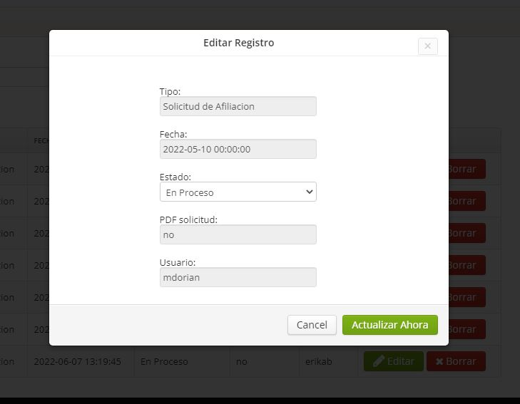En editar:

Solo estará disponible la opción “Estado” para la modificación.

**Nota:** antes de comenzar el proceso de revisión de la solicitud el operador deberá pasar la solicitud de estado “enviada” a “En Proceso”.

# Modulo afiliado

## 6.1 Ingreso al módulo “afiliado”.

Una vez que el empleado ha sido afiliado ingresara al sistema y este desplegara la ventana siguiente:

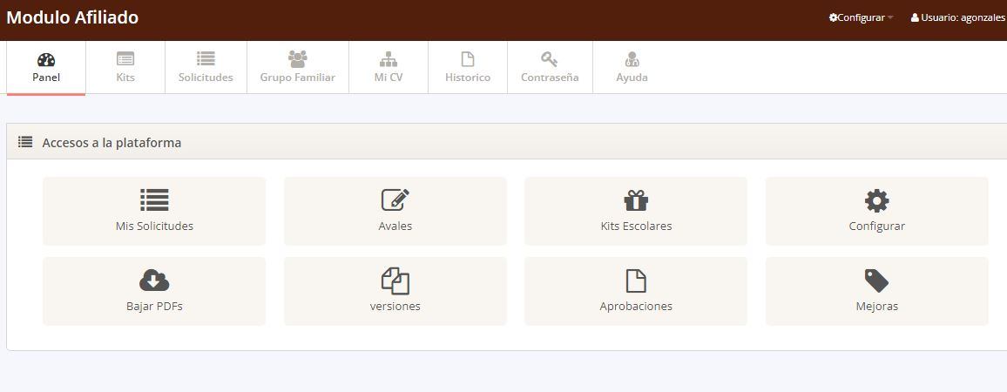

## 6.2 Opción “Kits Escolares”.

En esta seccion el afiliado puede generar la solicitud de kits escolares para sus hijos.

## 6.3 Opción “Avales sindicales”

## 6.4 Opción “Bajar PDFs”.

En esta opción se pueden bajar archivos pdfs para diferentes procesos.

# Modulo empresa

## 7.1 Ingreso al módulo “empresa”.

El sitio desplegara la pantalla de ingreso al sistema donde deberá ingresar usuario, contraseña y rol. Luego el sistema mostrara el panel principal.

## 7.2 Opción “Panel empresa”.

Si los datos son correctos el sistema permite el acceso al módulo “empresa” mostrando la siguiente pantalla que es el panel de control del usuario:

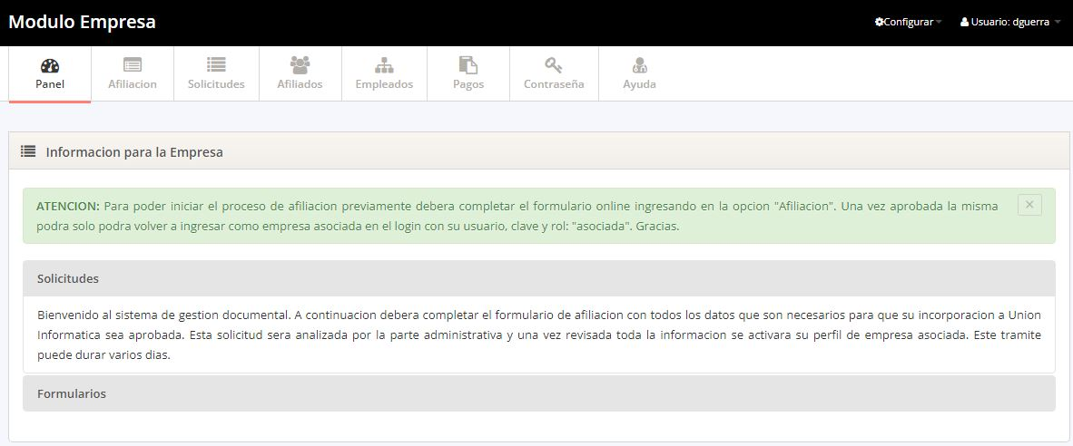

## 7.3 Formulario de afiliación de empresa

El sistema desplegara la ventana que se muestra a continuación:

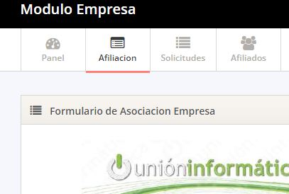

Al ingresar a la opción el sistema desplegara la siguiente pantalla:

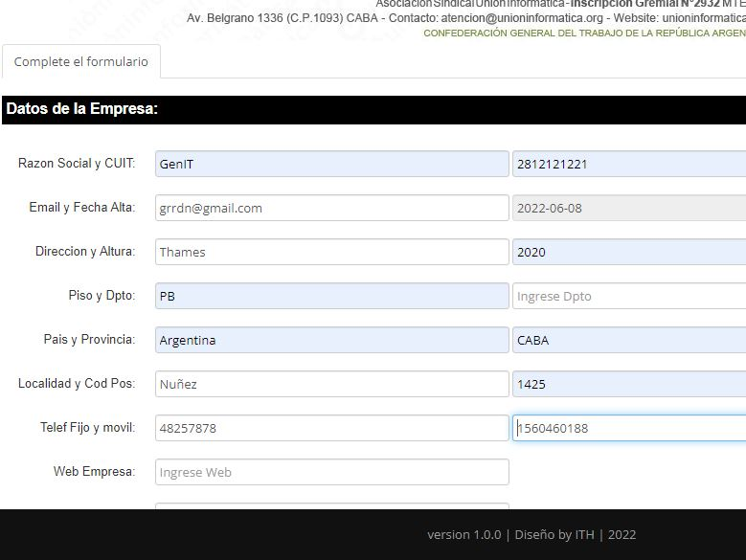

Luego se tendrá la opción de la generación del formulario:

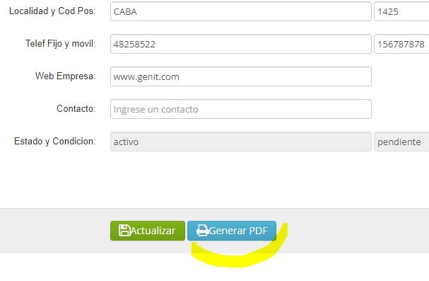

Donde se abre otra ventana para el pdf

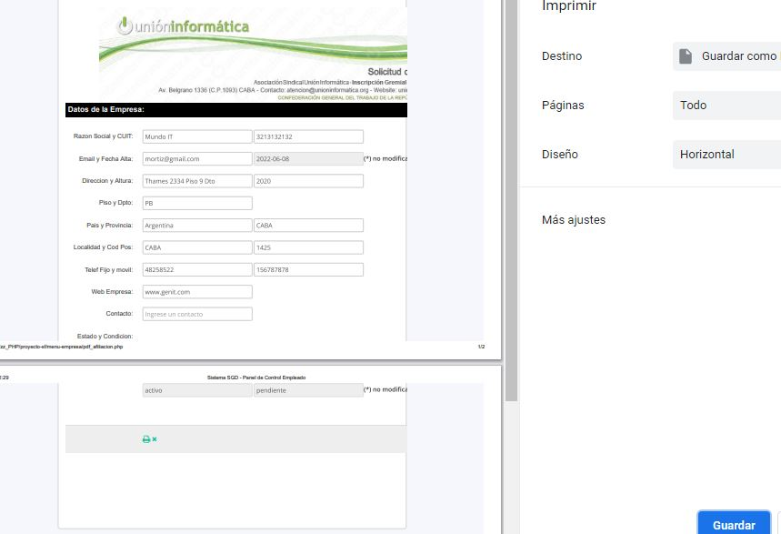

## 7.4 Opción “cargar PDF”

Tambien al igual que para el empleado el sistema desplega en esta opción la capacidad de subir el PDF generado.

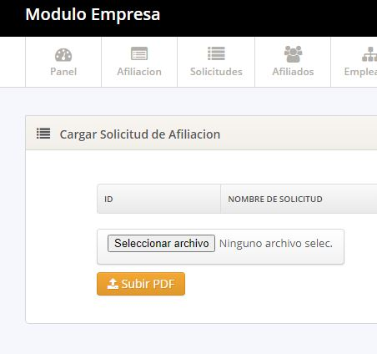

Luego el archivo es subido quedando completo el proceso de solicitud de afiliación.

# Modulo empresa asociada (afiliada)

## 8.1 Opción panel “empresa asociada”.

Si los datos son correctos el sistema permite el acceso al módulo “empresa asociada” mostrando la siguiente pantalla que es el panel de control del usuario:

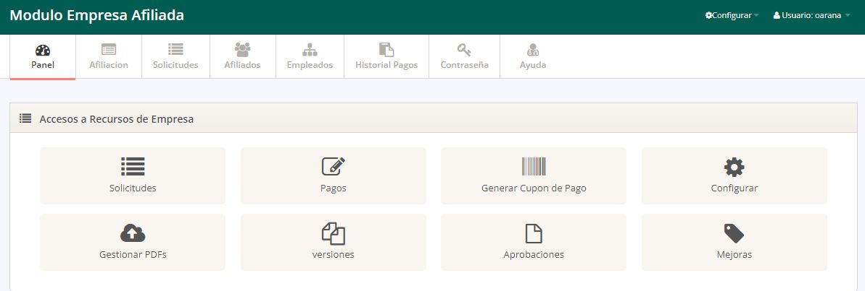

## 8.2 Opción “Gestionar PDF”.

Esta opción permite a la empresa afiliada realizar los pagos. Al ingresar a la opción aparece la siguiente pantalla:

# Módulo Admin (Administrador)

## 9.1 Ingreso al módulo “administrador”.

## 9.2 Opción “Panel administrador”.

## 9.3 Opción “Gestionar usuarios”.

# Cambiar clave

# Anexos

# Glosario

|  |  |
| --- | --- |
| **Término** | **Descripción** |
| TFG | Trabajo Final de Grado |
| ERS | Especificación de requerimientos de Software |
|  |  |
|  |  |
|  |  |
|  |  |
|  |  |

# Historial de Cambios

| **Vers. Doc** | **Fecha** | **Descripción Cambio** | **Autor** |
| --- | --- | --- | --- |
| 1.0 | 01/11/2021 | Creación del Documento | Maguna Aranguren, Fernando G |
| 2.0 | 02/11/2021 | Se agrega item 1, 2 y 3 | Maguna Aranguren, Fernando G |
| 3.0 | 03/11/2021 | Se agrega item 4, 5 y 6 | Maguna Aranguren, Fernando G |
| 4.0 | 04/11/2021 | Se agrega item 7, 8 y 9 | Maguna Aranguren, Fernando G |
| 5.0 | 05/11/2021 | Se corrigen pantallas | Maguna Aranguren, Fernando G |
| 6.0 | 11/11/2021 | Revisión general del manual | Maguna Aranguren, Fernando G |
| 7.0 | 06/05/2022 | Modificación inicial del documento DEMO | Maguna Aranguren, Fernando G |
| 8.0 |  | Actualización del version 1.0.0 del SGD | Maguna Aranguren, Fernando G |